Em thấy cái chương trình này dễ hiểu hơn nhưng mà khi chạy nó đều báo lỗi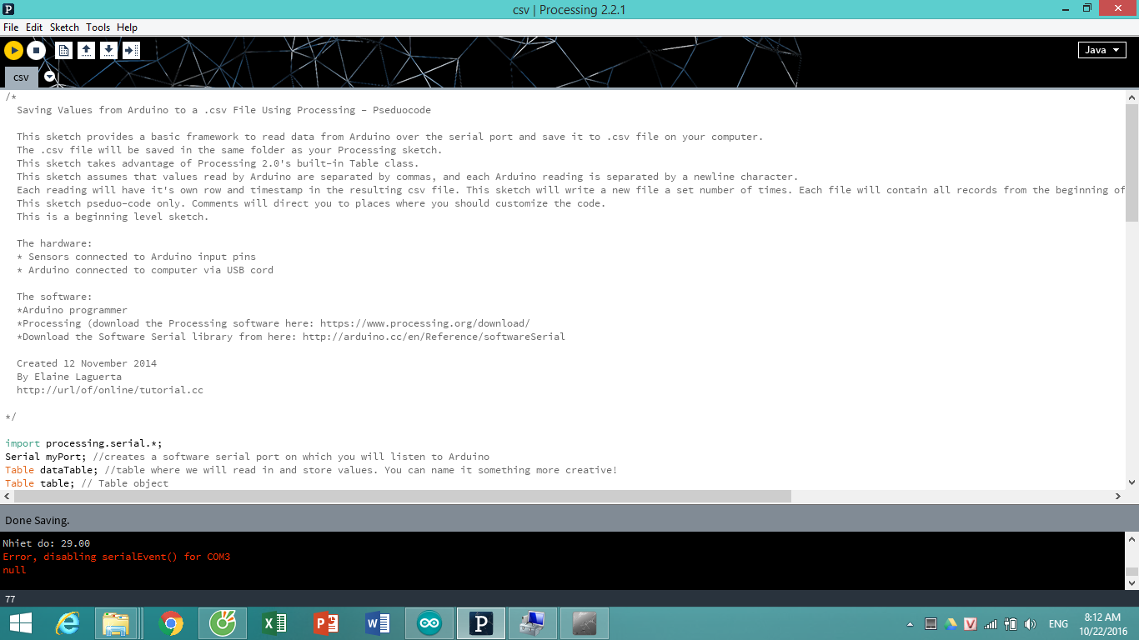

Có thể là do câu lệnh

float sensorVals[] = float(split(val, ',')); \*///parses the packet from Arduino and places the valeus into the sensorVals array. I am assuming floats. Change the data type to match the datatype coming from Arduino.

//TableRow newRow = dataTable.addRow(); //add a row for this new reading

Thầy xem thế nào giúp em với ạ